**Дата:** 17.11.2021 **Урок:** фізична культура **Клас:** 4-А

**Вчитель:** Мугак Н.І.

**Тема уроку: *Організаційні вправи, загальнорозвивальні вправи. Різновиди ходьби. Різновиди бігу. Біг з подоланням перешкод вертикальних (висотою до 60 см) та горизонтальних (шириною до 1 м). Рухлива гра «Квач»***

**Опорний конспект**

**І. ВСТУПНА ЧАСТИНА**

1. **Організаційні вправи.**

**-** Виконайте вправи:

* На носках, руки на поясі.
* На п’ятках, руки за голову.
* Напівприсідання, руки на колінах.
* Повний присід, руки на колінах.

**ІІ. ОСНОВНА ЧАСТИНА**

1. **Загальнорозвивальні вправи.**

[**https://www.youtube.com/watch?v=2UBNh0jpBj8**](https://www.youtube.com/watch?v=2UBNh0jpBj8)

1. **Бігові вправи в домашніх умовах.**

- Перегляньте відео про біг на місці в домашніх умовах.

[**https://www.youtube.com/watch?v=oHdWoKCqJxI**](https://www.youtube.com/watch?v=oHdWoKCqJxI)

1. **Біг з подоланням перешкод вертикальних (висотою до 60 см) та горизонтальних (шириною до 1 м)**

***Біг з вертикальними перешкодами***

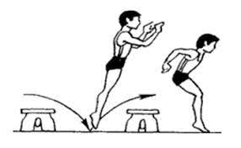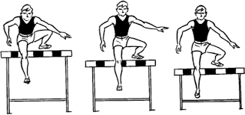

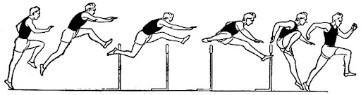

**ІІІ. ЗАКЛЮЧНА ЧАСТИНА**

**1. Рухлива гра «Квач».**

- Перегляньте відео рухливої гри «Квач» за посиланням.

**<https://www.youtube.com/watch?v=enJxfuvPbuA>**